2024
Sander Neleman
Emmeloord
17-1-2024

  - Hoe kan het bedrijf de bedrijfsdoelen bereiken door verkoopcijfers te optimaliseren?
Sturing en Financiën

Sturing en Financiën
  - Hoe kan het bedrijf de bedrijfsdoelen bereiken door verkoopcijfers te optimaliseren?
Auteur: Sander Neleman
Datum: 12-11-2023
Plaats: Emmeloord
Onderwijsinstelling: NHL Stenden Leeuwarden
Opleiding: Ondernemerschap Retailmanagement



Voorwoord

In het onderzoek heb ik mij verdiept in Sturing en Financiën. Het onderzoek heb ik breed gehouden over sturing en financiën in de organisatie. Tijdens het onderzoek leer ik hoe de cijfers in de organisatie zijn opgebouwd, wat de doelstellingen zijn van de organisatie en waar er kansen liggen voor het bedrijf.
Het was een uitdaging om uit mijn comfortzone te stappen om mensen te betrekken in mijn onderzoek. Vaak link ik dit bij mezelf als ongewenst. Het gebruik van (meer) stakeholders geeft meer inzicht in een juiste analyse. In het tweede onderzoek van leerjaar twee heb ik meerdere stakeholders gecontacteerd. Dit heeft mij voor het onderzoek nieuwe inzichten gegeven.
In het onderzoek heb ik gebruik gemaakt van stakeholders uit andere vestigingen. Dit vraagt van mij veel voorbereiding, dat was ik niet gewend. Door goede vragen (open vragen) op te stellen zorg je ervoor dat er waardevolle informatie ontstaat voor het onderzoek. Ik heb veel kunnen leren van deze stakeholders en de informatie kunnen implementeren in het onderzoek.
Graag wil ik Samira Girgis uit Praxis Kampen en Aroen Ramdhanie uit Almere Haven ontzettend bedanken voor het invullen van de enquête. Mede door hun medewerking is het onderzoek mogelijk gemaakt. Ook wil ik Samira bedanken voor een fysieke uitleg van de ingevulde vragenlijst, wat nog meer opheldering heeft gegeven. Verder wil ik het MT van Emmeloord bedanken voor de input van het onderzoek.

Samenvatting
Dit onderzoek is gericht over het onderwerp Sturing en financiën. Hierin heb ik mij gefocust op het optimaliseren van de omzet. Met behulp van Design-thinking en een SWOT-analyse heb ik mijn onderzoek uitgevoerd bij Praxis Emmeloord. Tijdens het onderzoek heb ik vastgesteld dat er tekortkomingen waren in de budgettering van het filiaal.
Ik heb een literatuuronderzoek uitgevoerd. Daar staan belangrijke onderwerpen in zoals; de doelstellingsformule, break-evenmechanisme, leiderschapsstijlen enzovoort.
Vervolgens is er een interne analyse gemaakt in de empathize fase. Hoe en welke cijfers kan het bedrijf opvragen? Wat voor systemen kunnen daarvoor worden gebruikt? Ga zo maar door. Uiteindelijk geeft dit onderzoek opheldering wat de stand van zaken zijn binnen het filiaal en de organisatie.
Daarna, in de define fase, wordt er inzicht gegeven in de sterke en zwakke punten, de kansen en bedreigingen (SWOT-analyse). Aan de hand van een SWOT-analyse zijn de sterktes, zwaktes, kansen en bedreigingen samengevat en is er uiteindelijk een vraagstuk opgesteld. Deze gaat als volgt: Hoe kan het bedrijf de bedrijfsdoelen bereiken door verkoopcijfers te optimaliseren? Het vraagstuk houdt in dat er een oplossing wordt gezocht voor het optimaliseren van de omzet.
Om tot een oplossing te komen is er in eerste instantie met de stakeholders gebrainstormd en zijn er verschillende oplossingen gedefinieerd. Uiteindelijk is er samen gekeken welke oplossing het beste past bij het vraagstuk: Hoe kan het bedrijf de bedrijfsdoelen bereiken door verkoopcijfers te optimaliseren? Aan de hand van dit vraagstuk en in overleg met de stakeholders is er uiteindelijk een enquête opgesteld naar twee goed lopende filialen die hun budget gehaald hebben.
In het prototype is er een plan van aanpak gemaakt. In het plan van aanpak staan er een aantal punten vermeld om de omzet te optimaliseren. Het plan van aanpak is voor iedere filiaal, specifiek voor het managementteam om de omzet te optimaliseren. Van het aantal punten die uit het onderzoek kwamen, is er één van deze punten gekozen om het in de testfase uit te voeren. Door consistent één van de punten te selecteren uit het plan van aanpak, behoud je overzicht tijdens de testfase en zorg je ervoor dat de uitvoering van de punten tijdens deze fase optimaal verloopt.
Inhoud
Inleiding 4
Literatuur 6
Doelstellingsformule 6
Empathize 12
Data 12
Budget 13
Analyse van financiële rapporten 15
Conversie 15
Aantal artikelen per klant 15
Marge 15
Korting 16
Breuk, diefstal en eigen gebruik (derving) 16
Begroting 16
Rate of sale 16
NPS 17
Inkoop & Zelfserviceratio 18
Define 19
Probleemstelling 20
Ideate 22
Prototype 30
Bibliografie 32
Bijlagen 33
Bijlage 1 Ingevulde enquête Kampen 33
Bijlage 2: Screenshot voorraadbeheer 33
Bijlage 3 – Responses 33
Bijlage 4: Social Media 34
Bijlage 5: mail contact 34

Inleiding
  - De organisatie
Voor dit onderzoek staat Praxis, wat onderdeel is van Maxeda, centraal. Het onderzoek is specifiek gehouden in Praxis Emmeloord. Maxeda, de grootste Do-It-Yourself retailer van Benelux, heeft totaal 344 winkels met meer dan 7000 medewerkers. Alle winkels hebben totaal ruim 1 miljoen m2 winkeloppervlakte met wekelijks meer dan 1.5 miljoen klanten in de winkel en online.
De focus van Maxeda ligt op het continu verbeteren van assortimenten, zowel door betere inkoop als door verbetering van eigen merken.
De strategie van deze organisatie is het leven van de klanten duurzamer te maken. Hiervoor zijn vijf groeimonitoren: (store) is het vernieuwen van winkels, (digital) Het ontwikkelen van diverse onlinekanalen, (Product) Het duurzame assortiment vergroten, (Employee) Talenten ontwikkelen en (home) samenwerken tussen bedrijven. (Over ons / onze strategie Maxeda, 2023)
Code of conduct
In 2023 heeft Maxeda een nieuwe ondernemingscode bepaald. Het gaat om hoe de organisatie samenwerkt bij het ontwikkelen en leveren van producten, hoe de waarden van de mensen te beschermen en hoe wordt er gewerkt met collega’s, klanten, leveranciers en anderen. In bijlage 1 is de ondernemingscode te vinden van Maxeda. De belangrijkste punten uit de ondernemingscode zijn toegelicht:
Integriteit
Maxeda wil dat de organisatie betrouwbaar is. Het is daarom belangrijk dat alle medewerkers, dus ook van onze vestiging, zich houdt aan de wet- en regelgeving. Privacy respecteren wij en we gaan vertrouwd om met persoonlijke gegevens van onze klanten en medewerkers.
Zakendoen
Onze klanten zijn bepalend voor succes. Daarom stellen de organisatie en medewerkers alles in het werk om aan de wensen van de klanten te voldoen. Medewerkers mogen geen informatie verstrekken met derden als het gaat om winsten, prijzen, etc.
Bedrijfsmiddelen en informatie
Medewerkers mogen, volgens de richtlijnen, omgaan met financiële middelen. Deze bestaan onder andere uit contant geld, creditcards en bonnen. Ook wordt er van de medewerkers verwacht dat zij verantwoord omgaan computertechnologie (e-mails en internet).
Werkomstandigheden en werkomgeving
Maxeda biedt een goede, veilige en gezonde werkplek voor zijn medewerkers. Medewerkers voelen zich verantwoordelijk voor het werk wat zij uitvoeren. Verder wordt er geen onderscheid gemaakt aan diversiteit of inclusiviteit. Intimidatie, pesten, agressie, het gebruik van drugs en alcohol zijn ontoelaatbaar.
In de code of conduct wordt verder benoemd dat de werkomstandigheden van leveranciers en samenleving en milieu.
De code of conduct wordt toegelicht in dit rapport om eventuele informatie uit te halen met betrekking van het HRM beleid en om bepaalde informatie toe te lichten. (Code of Conduct, 2023)

Literatuur
  - Wat is Sturing en financiën?

Doelstellingsformule
De doelstelling van de retailers lijkt eenvoudig. Om (R) rendement te halen is door (O) omzet te genereren, waarop winkeliers een bepaalde (M) marge willen halen. Om omzet te creëren, moeten retailers (K) kosten maken. De formule ziet er als volgt uit: (ook wel de doelstellingsformule genoemd)
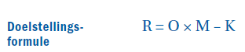
Figuur 1
De genoemde doelstellingsformule is ontwikkeld om het rendement te optimaliseren of maximaliseren. Het rendement moet handhaafbaar zijn, vaak moet dit positief zijn. De omzet, of nog beter, de omzet x marge moet bestendig zijn om ten minste voor het kostenniveau te zitten. Verder moet de marge acceptabel zijn voor de klant en het operationele proces moet onder controle zijn zodat de kosten niet zodanig stijgen dat het uit de hand loopt. (Doelstellingsformule in de retail, 2022)
Break-evenmechanisme
Een break-evenmechanisme is een belangrijk onderwerp van financiële kengetallen. Het break-evenpunt geeft aan bij welk niveau van omzet, de gegeven gebudgetteerde kosten en verliezen overgaan naar winst. Het is een handig hulpmiddel bij investeringsbeslissingen. Het kan ook andersom gezien worden. Dan geeft het aan tot welk punt de huidige omzet kan zakken voordat het bedrijf in een verliessituatie komt. Een onderneming kan veiligheidsmarge inzetten om wat te kunnen verdragen bij een recessie of aanvallen van de concurrentie.
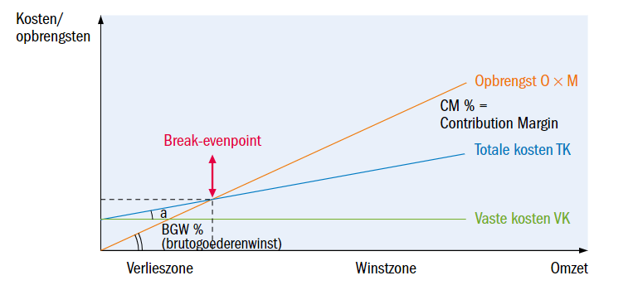
Elke retailer moet beginnen aan noodzakelijke uitgaven, zoals huur of kosten van gas. Dit zijn vaste kosten. In figuur 2 is de vaste kosten aangeduid.
Figuur 2
Er zijn ook kosten die afhankelijk zijn van de omzet. Dat zijn variabele kosten. Deze gaan boven op de vaste kosten. Dit gaat om verkooppersoneel of transport van goederen regelen. Deze wordt aangeduid in figuur 2 met de letter A. Hoe hoger het percentage van de variabele kosten van de toegevoegde omzet, hoe groter de hellingshoek zou zijn. Vaste kosten en variabele kosten vormen de totale kosten. Deze weerspiegeld de kosten van het model doelstellingsformule.
De opbrengsten worden vervolgens berekend om de omzet te vermenigvuldigen met de marge (%). Zodoende kruisen de opbrengsten met de kosten, waarbij er sprake is van een break-evenpunt. (Het strategisch en tactisch retailmarketingsproces, 2022)
Balanced scorebord
Door de vele verandering in de omgeving van de organisatie is het van belang dat de organisatie continu controleert of de activiteiten die uitgevoerd worden nog steeds nodig zijn voor de onderneming. Vroeger was de boekwaarde van de onderneming gebaseerd op de financiële positie. Tegenwoordig zijn er meerdere aspecten waarop een organisatie gewaardeerd wordt. Bijvoorbeeld goed opgeleid en gemotiveerd personeel, relatie met afnemers, innovatie met producten, moderne informatietechnologie en goed ingerichte en op elkaar afgestemde processen. Daardoor is het moeilijk te beoordelen, op basis van financiële cijfers, hoe de onderneming ervoor staat. Met behulp van een Balanced Scorecard kunnen meerdere invalshoeken van de resultaten van de organisatie worden bijgehouden.
De methode bestaat uit vier perspectieven: De klant, interne organisatie, innovatie en financieel. Per perspectief worden sleutelfactoren bepaald die bijdragen aan de realisatie van de missie en visie van de organisatie. Het opzetten van de BSC verloopt in de volgende stappen:
- De organisatie kan pas de succesfactoren benoemen wanneer er een visie en een missie is. In de missie en visie moet vastgesteld zijn welke afnemers met welke instrumenten en met welk doel benaderd gaan worden.
- Op basis van de visie en missie worden de succesfactoren vastgesteld. Voor elk van de vier perspectieven zullen de managers de vraag moeten stellen: ‘wanneer vinden we dat we succesvol moeten zijn?’ De antwoorden op deze vraag zijn potentiële kritieke succesfactoren.
- De potentiële succesfactoren worden besproken en geëvalueerd. De uitkomst vormt de basis van de kritieke succesfactoren.
- De succesfactoren worden meetbaar gemaakt om vast te stellen of de doelstellingen daadwerkelijk gerealiseerd kunnen worden. Om het meetbaar te maken wordt er gebruik gemaakt van meerdere prestatie-indicatoren: 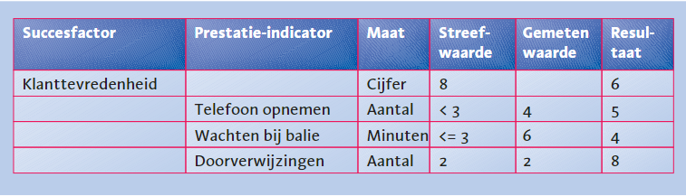
Figuur 5
De onderneming stelt klanttevredenheid als succesfactor. Op de schaal van 1 tot 10 is de doelstelling om een 8 te scoren. Er wordt vastgesteld uit welke componenten klanttevredenheid bestaat (zie bovenstaande punten in figuur 5). Voldoet deze aan de norm (de norm is vastgesteld door een onderzoek aan de afnemers) dan wordt er een 8 op de 10 puntenschaal gegeven. Scoren ze slechter of beter, dan wordt de score lager respectievelijk hoger. (Mulders, Business- & Management-modellen, 2018)
BCG-matrix
Bijna elke onderneming brengt meerdere producten of diensten op de markt. Het is van belang dat producten en/of diensten op een juiste wijze verdeeld zijn met betrekking tot de bijdrage van een product aan de onderneming. Het ene product zal in de introductiefase verkeren en vergt nog veel investeringen, terwijl een ander product al langer meegaat en nog maar een beperkt rendement voor de onderneming genereerd. In dit in kaart te brengen is het BCG-matrix gecreëerd.
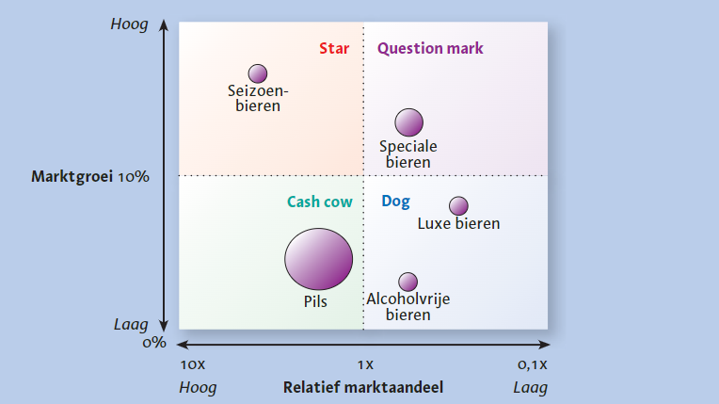
Figuur 6
Het model bestaat uit een kwadrant waarin de producten geplaatst worden op basis van de marktaandeel en marktgroei. Er zijn vier kwadranten:
Star: Dit zijn producten met een relatief hoog marktaandeel in een groeiende markt. Investeringen in deze producten zijn vanzelfsprekend.
Cash Cow: Dit zijn producten met een hoog marktaandeel en een goede winstbijdrage. De markt groeit echter niet en investeringen zijn niet verstandig, tenzij het gaat om behoud van de positie en winstgevendheid.
Question mark: Dit zijn producten met een klein marktaandeel in een groeiende markt. Het potentieel kan van deze producten groot zijn, maar is erg onzeker. Er moet eerst meer informatie komen voordat er geïnvesteerd gaat worden.
Dog: Deze producten zijn aan het einde van zijn levenscyclus en is het niet verstandig om hierin te investeren.
Het uiteindelijke resultaat is een overzicht van de producten waarvan de prioriteitstelling van de producten gemaakt kunnen worden. (Mulders, Business- & Management-modellen, 2018)

Leiderschapsstijlen
Situationeel leiderschap houdt in dat de leider in elke situatie zijn leiderschapsstijl aanpast aan de benodigde stijl van leidinggeven. Het model van Hersey & blanchard onderscheidt vier leiderschapsstijlen:
Instrueren: De leidinggevende geeft duidelijk aan wat en hoe de werkzaamheden uitgevoerd dienen te worden. Deze worden ook door de leidinggevende gecontroleerd.
Overtuigen: Zowel relatie- als taakgericht gedrag wordt door de leidinggevende gehanteerd. Naast de feitelijke sturing die de medewerkers krijgen, wordt er aandacht besteed aan de ondersteuning en uitvoering daarvan.
Overleggen: De leidinggevende ondersteund de medewerkers bij de uitvoering van de werkzaamheden. De medewerkers krijgen weinig sturing en besluiten worden gezamenlijk door de werknemers en de leidinggevende genomen.
Delegeren: De leidinggevende geeft weinig sturing en stuurt op resultaat. De medewerkers krijgen verantwoordelijkheden en bevoegdheden om hun taak uit te voeren. De medewerkers rapporteren over resultaat en knelpunten.
Wil de leider succesvol zijn, dan is hij/zij in staat om zijn eigen gedrag en dat van de medewerkers te begrijpen en de situatie op dat moment goed in te schatten. (Mulders, Business- & Management-modellen, 2018)
Parento-analyse
De bekendste methode om je gehele artikelassortiment door te lichten is de Parento-analyse. De doelstelling is om de artikelen op voorraad te hebben die een groot verbeteringspotentieel in zich hebben. Artikelen horen bij groep A als het totaal van de artikelen met de hoogste omzet 50% van de omzet is. Artikelen in groep B als dit 30% is en bij groep C als het 20% is. Het kan zijn dat artikelen van de C-groep nodig zijn om A producten veel te verkopen. De Parento Analyse gaat als volgt:
Sorteer en groepeer de gegevens. De groeperingen kunnen overeenkomen met afdelingen. Zorg dat de gegevens kloppen en bekijk of de kostenplaats goed ingevuld is. Voer nu de ABC analyse uit. Het resultaat heeft weer in welke groep de artikel(groepen) horen.
SWOT-analyse
Organisaties evalueren regelmatig of hun strategie nog in lijn is met de ontwikkeling op de markt. Hiervoor worden sterke en zwakke kanten van de onderneming in kaart gebracht. Daarnaast bekijken ondernemingen de ontwikkelingen op de markt in termen van mogelijke kansen en eventuele bedreigingen.
Sterke kanten: Hierbij wordt de vraag gesteld: Waar is de organisatie werkelijk goed in?
Zwakke kanten: Hierbij wordt de vraag gesteld: Waar is de organisatie niet goed in?
Kansen: Hierbij wordt de vraag gesteld: Van welke ontwikkelingen op de markt kan de onderneming profiteren? Kansen hebben betrekking op zaken die in de markt of in de directe omgeving van de onderneming plaatsvinden.
Bedreigingen: Hierbij wordt de vraag gesteld: Van welke ontwikkelingen kan de onderneming hinder ondervinden? Bedreigingen hebben betrekking op zaken die in de markt of de directe omgeving van de onderneming plaatsvinden.
Op basis van het uitzetten van de items in de SWOT-analyse kan de onderneming haar strategie gaan formuleren. De volgende strategieën zijn mogelijk:
- Groeien. In combinatie van de sterke kanten van de onderneming en de kansen in de markt is er een mogelijkheid om de onderneming verder uit te breiden.
- Terugtrekken. Wanneer een onderneming op een aantal gebieden niet goed is en er zijn ook nog bedreigingen in de markt, dan zal het voor de onderneming moeilijk zijn om winstgevend te opereren.
- Verdedigen. Hiervoor neemt de organisatie actie om ervoor te zorgen dat de bedreiging afgewend wordt. Bijvoorbeeld omdat de concurrent zijn prijzen heeft verlaagd, kan de onderneming hetzelfde doen.
- Versterken. Het is goed om te weten wat de zwakke punten van de onderneming zijn. Het is dan belangrijk om als onderneming de desbetreffende zwakke kant gaat versterken. (SWOT-analyse, 2018)
Model: De marketingmix 7 P’s
In de marketingmix bestaan verschillende instrumenten die samen de marketingstrategie van een bedrijf vormen. Eerst waren dat 4 p’s: Product, Prijs, Promotie en Plaats. In de loop van de jaren zijn er 3 p’s toegevoegd. Dit zijn Personeel, Proces en Physical evidence.
Product
Het product moet goed afgestemd zijn op de behoeften van de doelgroep. Je zou de volgende vragen kunnen stellen:
- Sluit het product goed aan op de behoeftes van de klant?
- Aan welke kwaliteitseisen moet het product voldoen?
Prijs
Prijs is een belangrijk instrument. Het bepaalt mede wie de doelgroep wordt van een product. Door de prijs te verhogen heeft dat grote invloed op de prijselasticiteit en de marketingstrategie. Vragen die je zou kunnen stellen:
- Wat is de kostprijs van het product?
- Wat is de productwaarde volgens de klant?
Plaats
De plaats waar het product verkocht wordt, moet net als de prijs in lijn liggen met de positionering van een product. Je zou bijvoorbeeld via eigen winkels kunnen verkopen maar ook via een webshop. Vragen die je kan stellen:
- Sluit het product goed aan op de behoeftes van de klant?
- Aan welke kwaliteitseisen moet het product voldoen?

Promotie
Onder het instrument promotie vallen de activiteiten om de eigenschappen van het product te communiceren en de doelgroep over te halen om het product te kopen. Vragen die je kan stellen:
- Hoe gaat het product gepromoot worden en via welke kanalen?
- Maken we gebruik van reclamecampagnes (social media of tv)?
Personeel
Onder dit instrument vallen de activiteiten, protocollen en procedures die van invloed zijn op de uitvoering van de dienst. Belangrijke vragen die je kan beantwoorden zijn:
- Sluit het product goed aan op de behoeftes van de klant?
- Aan welke kwaliteitseisen moet het product voldoen?
Proces
Hieronder vallen de activiteiten, protocollen en procedures die van invloed zijn op de uitvoering van de dienst. Vragen die kan beantwoorden zijn:
- Welke stappen moet een klant nemen om een aankoop te doen?
- Welke procedures worden gevolgd bij ontevreden klanten?
Physical evidence
Dit is de omgeving waar een dienst tot stand komt aan de hand van interactie tussen klant en medewerker. Vragen die er gesteld kan worden:
- Hoe is de brochure ingedeeld?
- Ziet de website er professioneel uit?
(Ravenstein, 2016)

Empathize
In het thema sturing en financiën gaat het om analyseren van cijfers van de organisatie om de werkprocessen te verbeteren en de productiviteit en winstgevendheid van de organisatie te vergroten. Het is daarom van belang om in de organisatiestructuur te duiken als het gaat om het analyseren van cijfers. In eerste instantie is er onderzoek gedaan in wat voor manieren het bedrijf zijn cijfers kan analyseren als het gaat om financiën.

Data
Om aan informatie te komen is er een kort interview gehouden met Erica de Boer. Zij is de verantwoordelijke binnen de cijfers van de vestiging Emmeloord. Er kunnen op twee manieren rapportages worden opgevraagd.
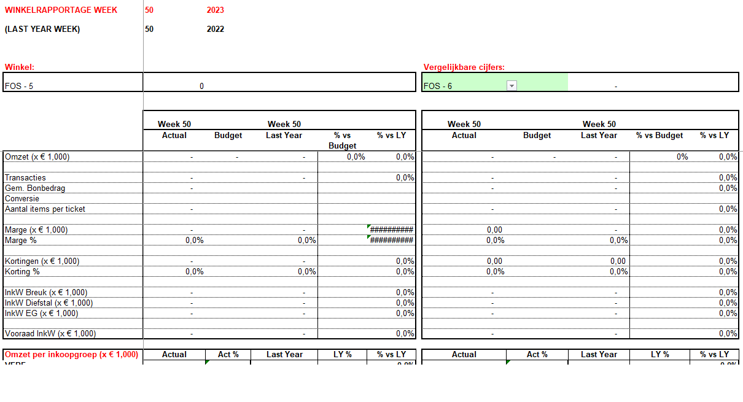
- Winkelrapportage.

Figuur 7 Blanco winkelrapportage

In de winkelrapportage kun je op winkel, district of landelijk niveau cijfers analyseren. Hieruit kan er verschillende cijfers gehaald worden: omzet, aantal transacties, gemiddeld bonbedrag, conversie, aantal producten per bon, marge, gegeven kortingen, breuk, diefstal, eigen gebruik en inkoopwaarde van de voorraad. Verder kan er per assortimentsgroep gekeken worden wat de omzetten zijn. Deze kun je verder uitklappen tot kleinere assortimentsgroepen.
Er is een mogelijkheid in het Excel bestand om de cijfers met andere Praxis winkels te vergelijken. Dit kan onder het kopje ‘vergelijkbare cijfers’. Hierin kun je het filiaalnummer selecteren om vervolgens de cijfers te vergelijken.
Het voordeel van benchmarken is dat het waardevolle inzichten voor de organisatie oplevert. Door benchmarking ontdek je de sterke punten van jouw filiaal/organisatie en identificeer je mogelijke verbetergebieden. Het vergelijken met andere filialen geeft de mogelijkheid om te leren van zowel succesvolle als minder succesvolle praktijken, wat het filiaal in staat stelt gerichte verbeteringen door te voeren. Hier zijn de belangrijkste voordelen van benchmarking:
- Verbetering van interne en externe processen.
- Kostenbesparende inzichten.
- Creëren van draagvlak voor verandering binnen het filiaal/ de organisatie.
(Benchmarken: wat is het en hoe wordt het gebruikt?, sd)
- SAP BW
Dit is een uitgebreider portel waarbij er specifieker kan worden gezocht naar rapporten met omzet-, order- en voorraadgegevens. Onder andere kan er worden gezocht op artikel omzet per periode, eigen merk analyse, folderplanning etc. Dit is een handige portel om artikelgroepen te vergelijken over een langere periode.
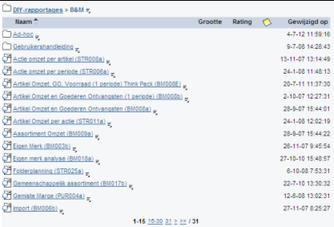

Figuur 8 SAP BW

Analyse van financiële rapporten
Een analyse van financiële rapporten is belangrijk. Met de gegevens uit de rapportage kun je de prestaties van het bedrijf over een bepaalde periode beoordelen. In dit overzicht wordt er vergeleken met het landelijk niveau. ‘Voor Emmeloord is het meten op landelijk niveau erg relevant. Onze SRP-winkel (wat een gemiddeld filiaal is) is goed te vergelijken. Wij komen als filiaal enorm in de buurt van landelijke cijfers en is dus een solide basis om mee te vergelijken’ (Erica, 2023)
Daarnaast wordt er vergeleken met de vestigingen van Meppel en Hoogeveen, omdat beide filialen ongeveer dezelfde omzetdoelen hebben als de vestiging in Emmeloord, aldus Erica.
Gemiddeld bonbedrag
Het gemiddeld bonbedrag is het bedrag dat een klant gemiddeld per aankoop in de winkel besteedt. Een hoger bonbedrag leidt tot een hogere omzet. Door doelbewust bezig te zijn met het gemiddelde bonbedrag, leidt dit tot betere verkoop. (Bierkens, sd)
Om inzicht te krijgen in gemiddeld bonbedrag, is het gemiddeld bonbedrag in het filiaal Emmeloord vergeleken met het gemiddeld bonbedrag landelijk. Dit betreft over het hele jaar 2023. Uit cijfers is gebleken dat het gemiddeld bonbedrag in filiaal Emmeloord 8,7% minder is dan tegenover het gemiddeld bonbedrag landelijk. (€35,32 t.o.v. €38,70) (Maxeda)
Bij het vergelijken van vergelijkbare omzetdoelen tussen Meppel en Hoogeveen blijkt dat Meppel een gemiddeld bonbedrag van €32,52 heeft, terwijl Hoogeveen een bonbedrag van €37,52 laat zien.

Conversie
Het conversiegetal vertelt over hoeveel bezoekers iets in de winkel kopen. Mocht dit lager zijn dan de doelstelling, kan het zijn dat het assortiment niet aansluit op de bezoekers of dat zij niet goed geholpen worden. (Bierkens, sd)
Om inzicht te krijgen in de conversie, is de conversie in het filiaal Emmeloord vergeleken met de conversie landelijk. Dit betreft over het hele jaar 2023. De conversie in het filiaal Emmeloord staat op 51,2%, terwijl op landelijkniveau 65,2% is. De conversie in vergelijking met Meppel en Hoogeveen zit Meppel +0,4% boven Emmeloord en Hoogeveen +7%. (Maxeda)

Aantal artikelen per klant
Het aantal artikelen per klant zegt hoeveel producten een klant koopt tijdens het bezoek. Hoe meer artikelen, hoe hoger het bonbedrag. Om inzicht te krijgen in het aantal artikelen per klant, is het aantal artikelen per klant in het filiaal Emmeloord vergeleken met het aantal artikelen per klant landelijk. Dit betreft over het hele jaar 2023.
Het aantal artikelen per klant lag in Emmeloord op 3,4 producten per klant. Op landelijk niveau is dit 3,2 producten per klant. De filialen waarmee dit rapport de cijfers vergelijkt hebben zowel Hoogeveen als Meppel 3,1 artikelen per klant. (Maxeda)

Marge
Wanneer de onderneming winst wil maken, moeten zij verschil berekenen in de kosten en inkomsten. Hierdoor ontstaat er marge. Om inzicht te krijgen in de marge, is de marge in het filiaal Emmeloord vergeleken met de marge op landelijk niveau. Dit betreft over het hele jaar 2023. In het filiaal Emmeloord was de marge 46,8% en landelijk 43,5%. Het margepercentage uit Meppel bedraagt 46,5% en Hoogeveen 44%. (Maxeda)

Korting
Om meer winst te maken geeft Praxis korting aan bepaalde assortimentsgroepen. Om inzicht te krijgen in de gegeven kortingen, is het percentage van de gegeven kortingen in het filiaal Emmeloord vergeleken met het percentage van de gegeven kortingen landelijk. Dit betreft over het hele jaar 2023. In het filiaal Emmeloord bedraagt dit 20,9% en landelijk is dit 15,8%. Het percentage is berekend over het gehele geboekte omzet in het jaar 2023. Na het benchmarken met Meppel en Hoogeveen bleek dat Meppel een percentage heeft van 13,5% en Hoogeveen 16,5%. (Maxeda)

Breuk, diefstal en eigen gebruik (derving)
Op 11 november 2023 heeft het filiaal in Emmeloord een inventarisatie gehad over de gehele winkel. Elke twee jaar wordt er een inventarisatie gehouden in elke praxis winkel. De doelstelling van een inventarisatie is om online de juiste voorraden te tonen, maar ook om de derving te berekenen. (Stiekema)
De totale derving van de omzet is 1,02% in de periode 1-11-2021 tot 9-11-2023. Volgens de winkelmanager en district manager is dit percentage is hoog. Het maximale dervingpercentage tegen over de omzet is 0,60%. Even ter vergelijking, in 2021 was dit cijfer 0,70%. (Meijer)
Na een gesprek met winkelmanager is er gevraagd waardoor dit zou kunnen liggen. ‘Er zijn diverse zaken die een rol inspelen. 7,1% van de totale derving is diefstal, 34,3% is breuk en 5,4% is afschriften op eigen gebruik. Het overige dervingpercentage is onbekende derving. Dit is moeilijk te achterhalen’. (Erica, 2023)

Begroting
Een begroting is een financieel overzicht van de toekomst. Bedrijven moeten uiteindelijk minder geld uitgeven dan wat er binnenkomt want anders gaan ze failliet. De belangrijkste onderdelen zijn de inkomsten en de uitgaven. (Budgettering, sd)
Vanwege gevoelige gegevens kunnen er geen specifieke bedragen worden genoemd. In het filiaal Emmeloord is over het hele jaar 2023 100.000 euro te kort gekomen. Op landelijk niveau is de achterstand op het budget 7%. (Maxeda)

Rate of sale
Uit een video van Corine Duchenne op 11 november 2022 heeft zij toegelicht dat de voorraden in Praxis winkels te hoog is. Zij gaf aan dat mede door inflatie, seizoen restanten en slow-moving goederen (goederen die weinig verkocht worden). De video van Corine Duchenne is toegevoegd in de bijlage.
Duchenne vraagt aan de winkels om niet handmatig te bestellen en AR zijn werk te laten doen. Daarnaast worden laag roterende goederen niet meer bijbesteld en minder producten worden ingekocht die niet standaard in de schappen staan. (Duchenne, 2022)
Rate of sale oftewel ROS is een classificatie van artikelen. De artikelen worden in groepen geplaatst. De Ros-code bepaald dan wat de doorloop van producten is. Een artikel dat in 1C is geplaatst heeft op jaarbasis een doorloop van 3,25 tot 6,5 verkochte producten.
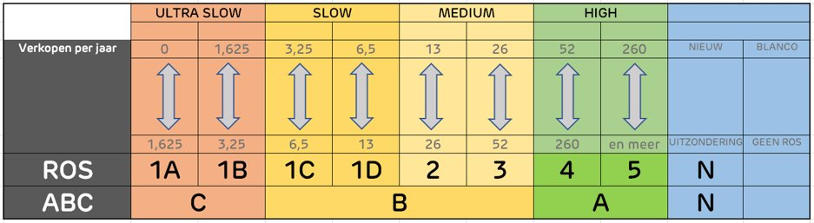
Figuur 9
Op basis van het bestelproces zijn er verschillende planningskenmerken:
RP = Automatische herbevoorrading
MA/ ZM = Manueel bestellen
ND = Artikelen mogen niet besteld worden voor de winkel. Klantbestellingen zijn wel toegestaan d.m.v. klantenorder.
Zo mogen medewerkers een artikel met MA/ZM handmatig bestellen en mag ND artikelen niet besteld worden voor de winkel. (Bestelbeleid Praxis, 2022)

NPS
NPS oftewel Net Promotor Store is een instrument voor het meten van de klantervaring om de loyaliteit van de klant aan een bedrijf te beoordelen.
Praxis gebruikt zo’n platform. Klanten worden via de app, e-mail of online aankoop benaderd om een feedback achter te laten. Na een onderzoek in een intern document is er ook gebleken dat Praxis sinds kort met een nieuwe leverancier samen werkt. Hieronder de onderzoeksresultaten:
De oude NPS-score binnen Praxis werd beïnvloed door beperkingen van de vorige leverancier, CYS. Onder CYS waren er verschillende tekortkomingen, waaronder trage dashboards, een laag aantal respondenten, ongeplande rapportverzendingen en een gebrek aan mogelijkheden voor moderne technologieën zoals AI.
Daaropvolgend zijn er verbeteringen doorgevoerd:
- Klantdata: Er is nu een gerichtere aanpak voor alle klanten die een aankoop hebben gedaan in de winkel of online, met specifieke criteria zoals Praxis Plus-lidmaatschap, app-scans, website-inloggegevens, bekende e-mailadressen en uitsluitingen na zes maanden. (Om niet constant een enquête te ontvangen. Dit om irritatie te voorkomen.)
- Klantsegmentatie, E-mails, Enquêtes, Verzoeken tot contact, Dashboards, Rapporten: Elk van deze aspecten is herzien en aangepast om een meer gestructureerde en effectievere aanpak te waarborgen.
De initiële resultaten van deze aanpassingen tonen veelbelovende bevindingen:
- Aantal respondenten: Er is sprake van een indrukwekkende groei van meer dan 500% in vergelijking met september vorig jaar.
- NPS-score: Hoewel de NPS-score redelijk gelijk is gebleven met een stijging van +2, is deze nu objectiever en meer representatief.
- Effectiviteit enquête: Ongeveer 80% van de klanten vult de gehele enquête in, waarbij twee op de drie klanten ook het open antwoord invult. Opmerkelijk is dat ongeveer 16% van de detractors heeft verzocht om contact op te nemen, waarbij de meerderheid (ongeveer 80%) de voorkeur geeft aan contact via e-mail.
Deze veranderingen hebben niet alleen geleid tot een aanzienlijke toename van de respons, maar hebben ook de objectiviteit en diepgang van de NPS-score binnen Praxis versterkt. In de bijlage 3 zijn er een aantal klanten-feedbacks toegevoegd. Opvallend is dat er vaak misgegrepen wordt in het assortiment, deze zijn ook toegevoegd in de bijlage.
(Overkleeft, 2023)

Define
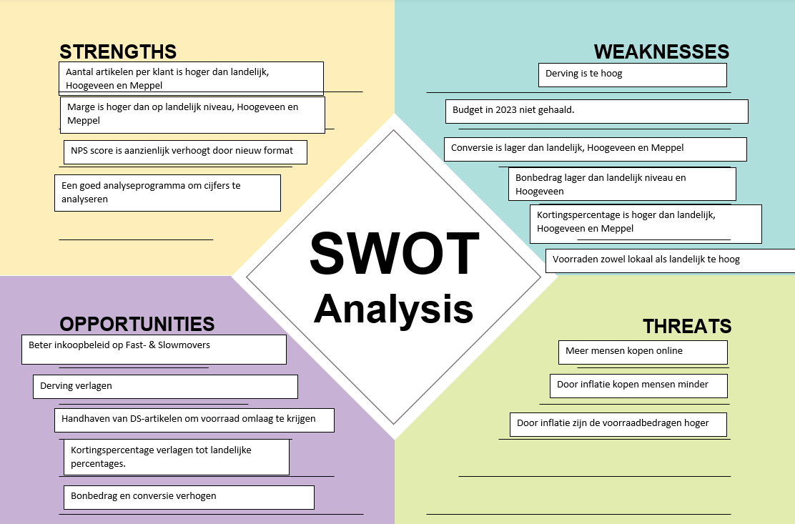
Een SWOT-analyse geeft aanknopingspunten voor het beantwoorden van vragen. De analyse geeft inzicht in de sterke en zwakkere punten, kansen en bedreigingen. De analyse zou kunnen helpen tot een strategisch ingreep voor het vraagstuk.
Figuur 10
Uitleg SWOT-analyse
Sterktes
Artikelen per klant: Uit de benchmarking is gebleken dat, onder filialen met vergelijkbare omzetdoelen, Emmeloord een hoger aantal artikelen per klant heeft. Zowel Meppel als Hoogeveen hebben gemiddeld 3,1 artikelen per klant. Ook op landelijk niveau heeft Emmeloord een hoger APK (3,2 vs 3,4).
Marge: De marge is in Emmeloord hoger dan de filialen Hoogeveen en Meppel. Emmeloord heeft een marge van 46,8% tegenover een margepercentage van Meppel 46,5% en Hoogeveen 44%. Landelijk loopt feitelijk ook iets achter met een percentage van 43,5%.
NPS: De overstap naar een nieuwe aanpak (met gerichte criteria voor klantselectie en verbeteringen in klantdata, segmentatie, en communicatiekanalen) heeft geleid tot een groei van meer dan 500% in het aantal respondenten. Hoewel de NPS-score stabiel is gebleven met een toename van +2, is deze nu objectiever. De enquête-effectiviteit is verbeterd, met ongeveer 80% van de klanten die de volledige enquête invullen en een actievere betrokkenheid bij open antwoorden.

Analyseprogramma: Praxis heeft twee duidelijke analyseprogramma’s om cijfers te vergelijken of te analyseren. De gebruiker kan bijvoorbeeld zijn cijfers vergelijken met andere filialen, districten etc. Door een Excel programma kan er gemakkelijk op filiaalnummer gezocht worden. Door dat gemak en het benoemen van concrete cijfers zorgt het ervoor dat het een sterktepunt is van Praxis.
Zwaktes
Derving: Zoals al benoemd is op bladzijde 18 van dit onderzoek is ons dervingcijfer over twee jaar 1,02% van de totale omzet. Dit is te hoog. Het maximale derving percentage wat Praxis stelt is maximaal 0,6% van de totale omzet. Dat betekent dat de vestiging in Emmeloord ruim 0,4% boven zit. Dat is onvoldoende als er rekening wordt gehouden met de norm die Praxis stelt.
Budget: De angst van elk bedrijf: het niet behalen van het budget. Dit jaar kwam de vestiging in Emmeloord ruim een ton te kort dan gebudgetteerd. Dit was landelijk ook een probleem. Praxis in Nederland kwam landelijk 7% te kort dan gebudgetteerd.
Conversie: De aantal kopende klanten is in vergelijking met Hoogeveen, Meppel en Praxis landelijk lager dan de genoemde vergelijkingen. Landelijk was is 14%, Hoogeveen 7% en Meppel 0,4%.
Bonbedrag: De gemiddelde bonbedrag is lager in de vestiging Emmeloord dan de vergelijkingen die worden gemaakt met de filialen Hoogeveen en Meppel. Op landelijk niveau was het bonbedrag ook lager dan in Emmeloord.
Kortingspercentage: Het kortingspercentage ligt ruim hoger dan de vergelijkingen die werden gemaakt. De vestiging Emmeloord zit ruim boven het gemiddelde van Praxis (ongeveer met 5%).
Voorraden: Zowel lokaal als landelijk zijn de voorraden te hoog. Vooral de voorraden met een lage ROS code hebben de winkels veelal op voorraad.

Probleemstelling
Samen met een aantal stakeholders, waaronder de winkelmanager Erica de Boer en afdelingsverantwoordelijke Miquel Vos, is er gekeken of we een duidelijke vraagstelling konden maken wat relevant is voor het filiaal, maar ook voor de organisatie. Hieruit zijn er drie vraagstukken naar voren gekomen:
  - Hoe zou de organisatie zijn voorraad kunnen optimaliseren?
  - Hoe kan het bedrijf de bedrijfsdoelen bereiken door verkoopcijfers te optimaliseren?
  - Hoe kan een filiaal ervoor zorgen dat de derving niet hoger komt dan 0,6%?
Uiteindelijk is er gekozen voor probleemstelling 2:
Hoe kan het bedrijf de bedrijfsdoelen bereiken door verkoopcijfers te optimaliseren?
Waarom is er niet gekozen voor probleemstelling 1 of 3?
1: ‘In de huidige ontwikkelingen binnen het bedrijf is Praxis al bezig met het optimaliseren van zijn voorraad. Zoals in de video die ik liet zien tijdens een dag opening’ aldus Erica. Zo is er een blokkade op laag roterende goederen en wordt er al minder besteld op artikelen die niet vast in het assortiment zitten. Daarom is de probleemstelling niet relevant omdat dit al aan de gang is binnen de organisatie.
3: Het dervingcijfer is niet een landelijk probleem, omdat vaak de dervingnormering gehaald wordt. (Aldus cijfers via winkelrapport) daarom is gekozen voor optie twee: 'Hoe kan het bedrijf de bedrijfsdoelen bereiken door verkoopcijfers te optimaliseren?' Dit sluit beter aan op de organisatie, gezien het feit dat het bedrijf landelijk 7% achter het budget loopt.
Het onderzoek naar de optimalisatie van verkoopcijfers werd ingegeven door een analyse van financiële rapporten, waarbij de prestaties van het filiaal in Emmeloord werden vergeleken met landelijke en lokale gegevens.
Specifiek werd gekeken naar het gemiddeld bonbedrag als een factor voor omzetverhoging. Uit de bevindingen bleek dat het gemiddeld bonbedrag in Emmeloord 8,7% lager lag dan het landelijke gemiddelde, wat aangeeft dat strategieën nodig zijn om dit te verbeteren.
Daarnaast werd de conversiegraad onderzocht om inzicht te krijgen in het koopgedrag van klanten. Het filiaal in Emmeloord vertoonde een conversie van 51,2%, vergeleken met het landelijke gemiddelde van 65,2%, wat wijst op mogelijkheden voor verbetering van klantbetrokkenheid.
Verder werden het aantal artikelen per klant, de marge en de gegeven kortingen bestudeerd, als factoren die de koopgewoonten en winstgevendheid beïnvloeden.
De begroting voor het afgelopen jaar vertoonde een tekort in het filiaal Emmeloord, wat aanduidt dat een goede planning en implementatie van strategieën nodig zijn om financiële doelen te behalen.
De keuze voor het optimaliseren van de verkoopcijfers wordt gerechtvaardigd door het feit dat deze aanpak de prestaties van het filiaal in de breedste zin beoordeelt, want uiteindelijk heeft elk filiaal het doel om zijn budget te halen.

Ideate
In deze fase beperken we tot het probleem en worden er diverse oplossingen bedacht. Door te brainstormen komen er meerdere oplossingen voor hetzelfde probleem. Nadat er oplossingen zijn bedacht wordt de meest relevante oplossing gekozen. De uitgekozen oplossing wordt vervolgens uitgewerkt naar de laatste fase: Het prototype.
Samen met stakeholders is er gekeken naar mogelijke oplossingen voor het vraagstuk: Hoe kan het bedrijf de bedrijfsdoelen bereiken door verkoopcijfers te optimaliseren?
Uiteindelijk zijn er drie mogelijke oplossingen naar voren gebracht:
Oplossing 1: Derving omlaag brengen.
Oplossing 2: Het analyseren van cijfers van filialen die zijn omzetdoelstelling hebben gehaald.
Oplossing 3: Bied een interne ‘servicelijn’ aan.
Oplossing 4: Inzetten op meerdere Social Media platforms.
Oplossing 5: Online bestellingen op budgettering winkelniveau.
Oplossing 6: Introduceer duurzame productlijnen om aan te sluiten bij de groeiende vraag naar milieubewuste consumenten.
Uiteindelijk is er voor oplossing twee gekozen. Hieronder wordt er uitgelegd waarom er niet voor de andere punten zijn gekozen:
Oplossing 1: Uit eerder onderzoek in dit rapport is gebleken dat de derving in Emmeloord te hoog is. Het terug brengen daarvan lijkt te complex. ‘De onbekende derving is hoog, daar kun je moeilijk achter komen (meer dan de helft van de derving is onbekende derving). Dat kan door administratieve fouten komen, onbekende diefstal etc. Volgens de winkelmanager is de bekende derving goed op orde en daarom is een onderzoek naar derving minder relevant (maar alsnog belangrijk) dan oplossing 2.
Oplossing 3: De montageservice wordt uitgevoerd door twee verschillende partijen. Voor de meeste en eenvoudigere klussen wordt dit gedaan door Zoofy. Grotere, of complexere, klussen kunnen worden uitgevoerd door Casius. Klussen uitgevoerd door vakmannen van Zoofy kunnen direct online geboekt worden tegen vaste prijzen. Grotere klussen, of klussen die Zoofy niet kan oppakken, zijn ondergebracht bij Casius. Casius werkt op basis van offertes. De klant geeft hiervoor een omschrijving van het uit te voeren werk en Casius koppelt tot drie offertes terug van hun aangesloten vakmannen.
De klant kan na het bekijken van de offertes, maar ook het lezen van de reviews over deze vakmannen op de persoonlijke beoordelingspagina’s binnen het Casius platform, beslissen of en met welke vakman zij een overeenkomst aan willen gaan.
Praxis wil geen interne dienst: ‘De aantal klussen per verzorgingsgebied is klein. Om winkels te voorzien van een eigen montageservice brengt het meer kosten dan opbrengsten mee. Daarom kiezen we ervoor om dit uit te besteden aan Zoofy en Casius’. Aldus de district manager.
Oplossing 4: Na een analyse met betrekking tot het implementeren van marketing op meerdere social media platforms, is geconstateerd dat Praxis hiervoor terughoudendheid toont. In een gerelateerd rapport (Draaiboek Facebook lokaal, 2019) wordt dit expliciet omschreven als 'Sterker nog, doe het niet' en 'we willen geen wildgroei van allerlei accounts van diverse platforms'. Deze bevindingen hebben de verdere verkenning van oplossing 4 belemmerd en zijn daarom niet uitgevoerd. Raadpleeg bijlage 4 voor verdere bevestiging van dit onderwerp.
Oplossing 5: Na een onderzoek is er gebleken (in de notulen van 2 februari 2023, intern document) dat online bestellingen via de website niet op winkelniveau kunnen. Er zijn een aantal belemmeringen:
  - Het verdelen van de gebieden waar de bestellingen worden geplaatst is een issue. Vooral vestigingen in dezelfde woonplaats.
  - Artikelen die normaal niet in de winkels liggen (online-only).
  - Het invoeren van een systeem voor online bestellingen op winkelniveau vereist mogelijk aanzienlijke operationele aanpassingen, inclusief geavanceerde IT-systemen.
Oplossing 6: Na het lezen van maatschappelijk ondernemen heeft Praxis al een huidig doel om zijn CO2-uitstoot in 2030 met 20% te verminderen t.o.v. 2020. Sterker nog, in een berichtgeving op 9 november 2023, is dit gewijzigd naar 42% (t.o.v. basisjaar 2020). In 2050 wil Praxis helemaal klimaatneutraal zijn. Een verder onderzoek is dus niet nodig.
De gekozen oplossing 2: Het analyseren van cijfers van filialen die hun omzetdoelstellingen hebben behaald, is een goede oplossing omdat het praktische inzichten biedt in de succesfactoren en effectieve strategieën die hebben geleid tot het behalen van die doelen. Tijdens het sparren met het managementteam van Emmeloord zijn er een paar redenen waarom dit een goede aanpak is:
- Praktische voorbeelden: Door de cijfers van succesvolle filialen te bestuderen, krijg je concrete voorbeelden van wat werkt. Je kunt zien welke specifieke acties en strategieën hebben bijgedragen aan het behalen van de omzetdoelstellingen.
- Identificeren van succesfactoren: de analyse stelt je in staat om de succesfactoren te identificeren. Je kunt ontdekken welke aspecten van het winkelbeheer, het personeelsbeleid, de marketing en andere operationele aspecten hebben bijgedragen aan het realiseren van de gestelde doelen.
- Leermomenten voor andere filialen: door te begrijpen wat heeft gewerkt in de filialen die hun doelen hebben bereikt, kunnen deze inzichten worden gedeeld met andere filialen. Dit bevordert een kennisdelingscultuur binnen het bedrijf en stelt andere filialen in staat om vergelijkbare strategieën te implementeren.
- Motivatie en teaminspanningen: het benadrukken van positieve prestaties en succesverhalen kan ook motiverend werken voor het personeel in andere filialen. Het laat zien dat het behalen van omzetdoelen mogelijk is en stimuleert een positieve werkcultuur.
Na het kiezen van dit vraagstuk heeft er een werkoverleg plaatsgevonden met de huidige winkelmanager van Emmeloord. In dit overleg is er afgesproken om gebruik te gaan maken van andere stakeholders van andere vestigingen. Hierbij is er afgesproken om winkelmanagers te kiezen die boven het winkelbudget draaien. Naar aanleiding van deze conclusie is er een onderzoek gestart naar twee filialen die boven budget hebben gedraaid. Hieruit blijkt dat Praxis Kampen (+0,12% boven budget) en Praxis Almere Haven (+2,32% boven budget) boven budget hebben gedraaid. Aan de hand daarvan is voor het onderzoek een vragenlijst opgesteld. Deze vragenlijst is vervolgens doorgestuurd naar de twee winkelmanagers van de desbetreffende filialen. Samen met de stakeholders van Praxis Emmeloord, bestaande uit Erica de Boer (Winkelmanager), Miquel Vos (Afdelingsverantwoordelijke), en Edilson Leandro Garrido, zijn er acht vragen opgesteld met als centrale doelstelling: "Hoe kan het bedrijf de bedrijfsdoelen bereiken door verkoopcijfers te optimaliseren?"
Deze vragen zijn opgesteld met het oog op het verkrijgen van gerichte inzichten om de verkoopcijfers te verbeteren. Vervolgens zijn deze vragen per e-mail verstuurd naar de winkelmanagers van Praxis Kampen en Praxis Almere Haven. Bijlage 5 toont hoe deze vragen zijn verzonden naar de betreffende winkelmanagers.
Na ontvangst van de vragen hebben beide winkelmanagers, Samira Girgis van Praxis Kampen en Aroen Ramdhanie van Praxis Almere Haven, de vragen zijn beantwoord en teruggestuurd. Tijdens het onderzoek heeft de onderzoeker ook persoonlijke gesprekken gevoerd met de winkelmanager van Praxis Kampen om eventuele aanvullende vragen direct te behandelen.
Op de volgende pagina zijn de acht vragen te vinden.

Uit het onderzoek is er waardevolle informatie ontstaan. Hieronder de ingevulde vragenlijsten van beiden winkelmanagers: (Klik op de link om doorgestuurd te worden naar de ingevulde vragenlijsten)
Praxis Kampen:
https://1drv.ms/w/s!AoR3KmMeaEptgZ8UKTCh4CGAePyWLg?e=dr9PLk
Praxis Almere Haven:
Vragenlijst NHL Stenden ingevuld Praxis Almere haven.docx
Eerst even de twee winkelmanagers voorstellen;
Samira Girgis uit Praxis Kampen: Samira is 37 jaar en wonend in Harderwijk. Sinds 2000 is zij in dienst getreden Bij Praxis Assen. Na jaren dat zij zich binnen Praxis heeft kunnen ontwikkelen en op verschillende afdelingen ervaring heeft mogen op doen, is ze sinds 2018 winkelmanager in Praxis Kampen. Dit doet zij met alle plezier al meer dan 6 jaar. Sinds dit jaar (2024) is de vestiging verhuisd naar het nieuwe gedeelte van Kampen en is het tweede energie neutrale bouwmarkt van Praxis.
Aroen Ramdhanie van Praxis Almere: Aroen is 45 jaar en wonend in Amsterdam. Sinds 1997 is hij in dienst getreden bij Praxis. Hij is winkelmanager bij Praxis Almere Haven en doet dit nu 7 jaar. Dit is de eerste energie neutrale bouwmarkt van Nederland.
Hieronder zijn de vragen benoemd en is de belangrijkste informatie uit de enquête gehaald: (Volledige enquête, zie bijlage)
Vraag 1: Hoe zorgen jullie ervoor dat een bezoeker een klant wordt?
Praxis Kampen gaf aan dat hun open houding en een actieve benadering een groot verschil maakt. In een persoonlijk gesprek lichtte ze toe dat sommige personeelsleden ‘het niet durven’ om op een klant af te stappen. Bij het waarnemen van dit soort waarnemingen wordt dit aangekaart in een drie maandelijkse voortgangsgesprek. Bij het inwerken van nieuwe personeelsleden wordt dit al besproken, aldus de winkelmanager. Verder duidt ze aan dat afspraken nakomen echt belangrijk is (ik bel u maandag, doe dit dan ook) en is geschoold personeel echt een belangrijk punt. (Vakopleiding is daar een onderdeel van). Lange wachttijden voor de kassa zoveel mogelijk voorkomen.
Praxis Almere Haven geeft de nadruk dat een gastheer en/of een gastvrouw enorm helpt om van een bezoeker een klant te maken. Dit personeelslid staat tegenover de servicebalie en begroet de klant. Vervolgens wordt er gevraagd of de klant hulp nodig heeft. Als de klant hulp nodig heeft wordt dit gecommuniceerd via het oortje en gaat de collega naar de desbetreffende afdeling. Uit de NPS blijkt dat de klant 9 van de 10 keer terugkomt.
Vraag 2: Zijn er bepaalde richtlijnen die je meegeeft aan je team met betrekking tot inkoop?
Er zijn gestelde procedures die Praxis medewerkers moeten opvolgen. Er mag niets worden besteld via handmatige- of klanten orders. Praxis Kampen zegt ook dat zij aan de knoppen van de normvoorraden draaien om te zorgen voor een accurate voorraad. Wel is er een nieuwe ontwikkeling binnen Praxis. Via BY Fulfilment* krijg je in de toekomst goederen binnen.
Praxis Almere kijkt vooral naar margerijke artikelen. Het is voor beiden winkels enorm belangrijk wat je als winkel het jaar daarvoor hebt gedaan aan verkoop. Aan de hand van deze analyses kun je monitoren of je hoger of lager intekent.
*Tijdens een fysiek gesprek is er gevraagd wat BY Fulfilment is. Eerst het oude systeem. Het oude systeem berekende de doorloop van artikelen van de afgelopen 10 weken en aan de hand van deze cijfers werd er besteld en automatisch aangevuld. Het nieuwe systeem pakt de verkoophistorie van precies een jaar geleden en kijkt dan 10 weken vooruit. Zo zorgt het systeem dat je de juiste hoeveelheden goederen op het juiste moment hebt.
Vraag 3: Op welke manieren bepalen jullie, aan de hand van statistieken en cijfers, het inkoopbeleid? (Denk aan top 100/250, jaarrondartikelen, vergelijking met andere filialen, etc.)
Beide winkels geven aan dat ze terugkijken op het verleden, zowel eigen winkel als andere filialen. Door te benchmarken wordt het inkoopbeleid bepaald en waar-nodig aangepast in overleg met de district manager. Praxis Kampen kijkt waar er lokaal kansen liggen (of juist niet) om het inkoopbeleid aan te passen.
Vraag 4: Hebben jullie een planning wanneer wat ingekocht wordt, en zijn er bepaalde richtlijnen waar een artikelpresentatie moet voldoen?
De winkels bevestigen unaniem dat de grootste planning voor intekenmomenten en activiteiten in een systeem (Opterus) wordt gemaakt via het hoofdkantoor. Hierin hebben winkels de mogelijkheid om in te zien wat er centraal wordt ingekocht. Daarnaast hebben de winkels zelf de mogelijkheid om zelf in te tekenen (bijvoorbeeld promoboeken, folder, seizoen etc.). In het winkelmanager handboek lees je de richtlijnen terug met betrekking van een artikelpresentatie (richtlijnen).
Vraag 5: Wat doen jullie buiten je filiaal om extra om klanten te werven? (Marketing, verhuisbonnen uitdelen, etc.)
In omgeving Almere wordt er volop gebouwd. Hier speelt de winkelmanager slim op in door flyers te laten maken met bonkorting/verhuisbonnen. Ze hebben de bonnen huis aan huis verspreid. Kampen is momenteel bezig met het verkrijgen van verhuisbonnen. Daarnaast is Facebook een groot middel om klanten te werven. Lokale acties flyeren ze bij de kassa (actie nieten aan kassabon). Lokale evenementen zoals een maakworkshop of parkingsale is nuttig om klanten te werven.
Vraag 6: Welke maatregelen nemen jullie extra voor de klant zodat de klant beter geholpen wordt? (Een goede klantervaring = bereid om meer te betalen)
Volgende geeft Praxis Kampen aan: Persoonlijke en actieve benadering, meedenken, afspraken nakomen, tijdig informeren en (juiste) bijverkoop. Daarnaast voor de klant zorgen dat ze een goede ervaring hebben. Praxis Almere beschrijf het volgende: Klant op 1, een proactieve klantbehandeling en service-/ oplossingsgericht.
Vraag 7: Winkeldochters zijn niet gewenst en kosten veel ruimte en geld. Hoe zorgen jullie ervoor dat hier niet op ingekocht wordt of, als het op voorraad is, snel verkocht wordt?
Praxis Kampen: In de nieuwe winkel van Praxis is er goed gekeken welke artikelen in de oude winkel nauwelijks verkochten (Aan de hand van Ros-codes, zie toelichting in literatuur bladzijde 17/18). De 1A artikelen zijn volledig gefaseerd. Daarnaast is het beter om goede keuzes te maken wat je wel en niet besteld, soms is het beter om het niet te bestellen als je er vraag naar hebt en uitwijken naar een alternatief artikel die voor de hand ligt. In het filiaal is het ook niet nodig om alles van de folder te hebben om zo onnodige voorraad te creëren (anders moet je het opslaan of uitverkopen). Wanneer het nodig is alleen op bestelling te leveren en/of interfiliëren uit andere vestigingen. Praxis Almere voegt verder toe dat hun standaard assortiment volledig aangestuurd wordt door Praxis hoofdkantoor en dat zij winkeldochters in de schappen moeten voorkomen.
Vraag 8: Zijn er nog andere punten die je zou moeten weten als het gaat om meer omzet draaien?
Het dagelijks lopen van orders is cruciaal en zorgt dat de juiste handel op de juiste momenten aanwezig zijn, aldus Aroen van Praxis Almere Haven. Samira uit Kampen voegt toe dat een net winkelbeeld belangrijk is en dat je de juiste presentaties toont met de juiste artikelen op de goede plekken. Voldoende voorraad want haar streven is 1=Geen. Een duidelijke folderherkenning* en duidelijke beprijzing. Bestellen uit emotie wordt sterk afgeraden en moet juist uit cijfers. Ze sluit af dat een goede persoonlijke verzorging van het personeel belangrijk is (gestreken kleding, geschoren, haar netjes, naambadge, bereikbaar via telefoon en oortje).
*In een fysiek gesprek lichtte ze toe dat de voor en achterpagina van de folder direct zichtbaar moet zijn als je de winkel binnenloopt. Dus staat er een 10L Histor muurverf op de voorpagina moet dit worden getoond op één van de eerste pleinen/ koppen.
Margerijke artikelen
In de literatuur wordt de doelstellingsformule benoemd. Even kort gezegd: om rendement te halen is door omzet te genereren, waarop winkeliers een bepaalde marge willen halen. Om omzet te creëren, moeten retailers kosten maken. De formule ziet er als volgt uit: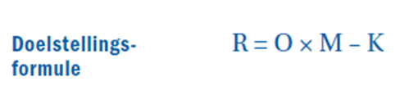
Zoals Aroen bij Praxis Almere haven omschrijft, is rendement (dus margerijke artikelen) erg belangrijk. Om rendement te maken van de omzet, kun je deze doelstellingsformule goed gebruiken.
Samenvatting
Een onderzoek is gestart naar twee Praxis-filialen die boven het budget hebben gedraaid: Praxis Kampen (+0,12%) en Praxis Almere Haven (+2,32%). Een vragenlijst is opgesteld en verzonden naar de winkelmanagers van beide filialen, waarbij het managementteam van Praxis Emmeloord betrokken was. Het doel was om acht vragen te beantwoorden met betrekking tot het optimaliseren van de verkoopcijfers en het bereiken van bedrijfsdoelen.
De vragen zijn zorgvuldig opgesteld om inzicht te krijgen in hoe het bedrijf de bedrijfsdoelen kan bereiken door verkoopcijfers te optimaliseren. De vragen zijn per e-mail verzonden, en bijlage 5 toont hoe deze zijn verstuurd naar de twee winkelmanagers.
De winkelmanagers hebben de vragen beantwoord en hierdoor is er waardevolle informatie verzameld. De ingevulde vragenlijsten van beide winkelmanagers, Samira Girgis (Praxis Kampen) en Aroen Ramdhanie (Praxis Almere Haven), zijn beschikbaar in de bijlage. Er wordt ingegaan op hun achtergrond, benaderingen en strategieën om klanten te werven, inkoopbeleid, inkoopplanning, marketinginspanningen, klantenservice, omgaan met winkeldochters en andere relevante punten om de omzet te verhogen.
De conclusies en verzamelde informatie worden verwerkt in het prototype. Beide winkels benadrukken het belang van actieve klantbenadering, afspraken nakomen, strategisch inkopen, lokale kansen benutten, en een goede presentatie van producten in de winkel. Ze delen ook inzichten over marketing, klantenservice, en voorraadbeheer. Het onderzoek heeft waardevolle informatie opgeleverd om de verkoopcijfers te optimaliseren en de bedrijfsdoelen te bereiken.

Prototype
In het laatste deel van dit onderzoek laat dit rapport het prototype zien. In deze fase wordt de oplossing uitgewerkt tot een prototype. Het prototype draagt bij aan de optimalisatie met betrekking van de organisatie binnen Sturing en Financiën. In dit geval gaat het om Praxis Emmeloord, maar is het ook interessant voor andere Praxis filialen.
Het prototype is een flyer, dat voor management van de vestigingen interessant is. Hierin worden de richtlijnen verwerkt die Praxis vereist, maar uiteraard ook de bevindingen van de enquêtes. Hieronder de flyer.
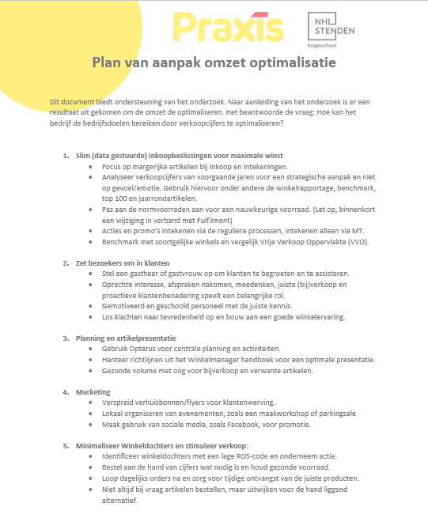
Uit het prototype zijn er vijf hoofdpunten uitgekomen. Hieronder een korte uitleg:
De keuze voor deze vijf belangrijke punten is gericht op het beantwoorden van het vraagstuk: "Hoe kan het bedrijf de bedrijfsdoelen bereiken door verkoopcijfers te optimaliseren?" Elke punt adresseert specifieke aspecten van het verkoopproces en draagt bij aan het verbeteren van de algehele verkoopprestaties. Hier is de redenering achter elke keuze:
- Slim (data gestuurde) inkoopbeslissingen voor maximale winst:
Inkoopbeslissingen zijn van cruciaal belang voor het beheer van voorraden en het maximaliseren van de winst. Door slimme, op gegevens gebaseerde beslissingen te nemen, kan het bedrijf ervoor zorgen dat het assortiment aansluit bij de vraag van de klant en dat marges worden geoptimaliseerd.
- Zet bezoekers om in klanten:
Het converteren van bezoekers naar daadwerkelijke klanten is essentieel voor het verhogen van de verkoop. Klantgerichtheid, gastvrijheid en effectieve verkoopbenaderingen spelen hierbij een rol in het creëren van een positieve klantervaring en het stimuleren van aankopen.
- Planning en artikelpresentatie:
Een doordachte planning en aantrekkelijke artikelpresentatie zijn cruciaal voor het aantrekken van klanten en het bevorderen van de verkoop. Een goed georganiseerde winkelomgeving en strategische presentatie van producten kunnen de koopbereidheid vergroten.
- Marketing:
Effectieve marketing is van vitaal belang om de bekendheid van het bedrijf te vergroten en nieuwe klanten aan te trekken. Door verschillende marketingstrategieën te gebruiken, zoals het verspreiden van verhuisbonnen, sociale media en lokale evenementen, kan het bedrijf zijn zichtbaarheid vergroten.
- Minimaliseer winkeldochters en stimuleer verkoop:
Winkeldochters, langzaam verkopende artikelen, kunnen kostbare ruimte in beslag nemen en de winst drukken. Door deze te minimaliseren en gerichte verkoopmaatregelen te nemen, kan het bedrijf de omzet verhogen en de efficiëntie verbeteren.
Verder kwamen deze punten voort uit de enquêtes. Door het totaalplaatje zijn deze punten samengesteld.

Keuze uit het prototype
Nadat er een prototype is gemaakt, is er een werkoverleg gepland met het MT van Emmeloord. Na het doornemen van het prototype, merken de deelnemende collega’s op dat het enorm veel punten zijn. Daarom is er unaniem besloten, om 1 punt uit het prototype te kiezen. Er zal één punt worden gekozen, dat het meest relevant is voor de winkel om zijn bedrijfsvoering te verbeteren en de omzet te optimaliseren. In de toekomst kan er voor een ander punt gekozen worden, als de eerste punt die benoemd is goed ontwikkeld is.
Na overleg is het MT van de vestiging Emmeloord uitgekomen op ‘Analyseer verkoopcijfers van voorgaande jaren voor een strategische aanpak en niet op gevoel/emotie. Gebruik hiervoor onder andere de winkelrapportage, benchmark, top 100 en jaarrondartikelen’.
De MT van het filiaal Emmeloord heeft voor dit punt gekozen omdat er opgemerkt werd dat er veel artikelen zijn met een lage ROS-code. Zie toelichting van de ROS-code op bladzijde 15/16. Na onderzoek bleek dat minstens de helft van ‘geen locatie’ artikelen een ROS-code met nummer 1 had. Geen locatie artikelen zijn artikelen die geen vast assortiment zijn van de winkel. De inkoopwaarde van de geen locatieartikelen bleek 90.000 euro te bedragen met een lage ROS-Code (1).
Uit een interview met Samira Girgis uit Kampen bleek in het oude filiaal problemen te zijn met bestellen. ‘Ik heb sinds kort (begin januari 2024) een nieuw filiaal in Kampen. Ik heb mijn team verteld om niet op emotie te bestellen. Dat houdt in dat wij onze inkopen baseren op cijfers en niet op gevoel. De cijfers kunnen op ons eigen filiaal gebaseerd zijn, maar ook op andere filialen. We willen voorkomen dat wij op deze manier niet op veel winkeldochters komen’.
Aroen Ramdhanie uit Almere zei het volgende: ‘wij benchmarken met een soortgelijke winkel en kijken naar de vrije verkoopoppervlakte (VVO), middels een benchmarklijst die aangeleverd wordt door het hoofdkantoor bepalen wij de inkoopbeleid en waar nodig passen wij het aan i.o.m. de district manager’
Daarnaast wil Praxis zijn voorraadbeheer optimaliseren en wil de organisatie niet dat er ‘zomaar’ besteld wordt (zie bijlage 2)
Daarom motiveert het MT van Emmeloord, aan de hand van cijfers en de feedback, om niet meer op emoties te gaan bestellen. Echter moeten (handmatige) bestellingen onderbouwd worden met winkelrapportages, benchmark, top 100 en jaarrondartikelen etc. Na het werkoverleg is het volgende bericht naar buiten gebracht (grijs gearceerd). Dit is meegenomen in de wekelijkse nieuwsbericht naar de medewerkers. Een papieren oplage wordt vervolgens geplaatst in de kantine.
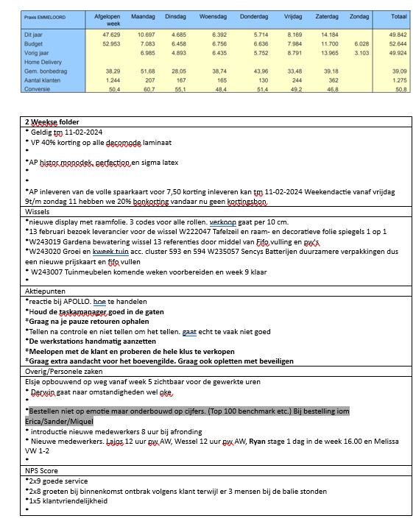

Bibliografie
Benchmarken: wat is het en hoe wordt het gebruikt? (sd). Opgehaald van capitalspring: https://www.capitalspring.nl/blog/benchmarken-wat-is-het-en-hoe-wordt-het-gebruikt#:~:text=Voordelen%20van%20benchmarken&text=Door%20te%20benchmarken%20kom%20je,binnen%20jouw%20organisatie%20anders%20kan.
Bestelbeleid Praxis. (2022).
Bierkens, E. (sd). Dit vertelt de kassa je over de bedrijfvoering. Opgehaald van Retailtrends: https://retailtrends.nl/news/50346/dit-vertelt-de-kassa-je-over-de-bedrijfsvoering
Budgettering. (sd). Opgehaald van mrchadd: https://www.mrchadd.nl/academy/vakken/burgerschap/budgettering
Doelstellingsformule in de retail. (2022). In F. Quix, Retail marketing (p. 129 t/m 131). Noofdhoff Uitgevers.
Draaiboek Facebook lokaal. (2019, Maart).
Duchenne, C. (2022, 11 11). Voorraadbeheer . (Sander, Interviewer)
Erica. (2023). Budget. (Sander, Interviewer)
Het strategisch en tactisch retailmarketingsproces. (2022). In F. Quix, Retail Marketing (p. 135 t/m 137). Noordhoff Uitgevers.
Maxeda. (sd). Interne Winkelrapportage .
Meijer, R. (sd). Dervingsberekening 2023.
Mulders, M. (2018). In Business- & Management-modellen. Utrecht : Noordhoff Uitgevers.
Over ons / onze strategie Maxeda. (2023). Opgehaald van MaxedaDIYGroup: https://www.maxedadiygroup.com/about-us/our-strategy/
Overkleeft, M. (2023). Een nieuw NPS proces.
Ravenstein, R. v. (2016, NOV 7). Modellen: De marketingmix 7 P’s. Opgehaald van 24editor.
Stiekema, H. (sd). Hanboek inventarisatie winkels .
SWOT-analyse. (2018). In M. Mulders, Business- en Management-modellen (pp. 528-531). Utrecht: Noordhoff Uitgevers .

Bijlagen

Bijlage 1 Ingevulde enquête Kampen
Vragenlijst NHL Stenden Kampen ingevuld.docx

Bijlage 2: Screenshot voorraadbeheer
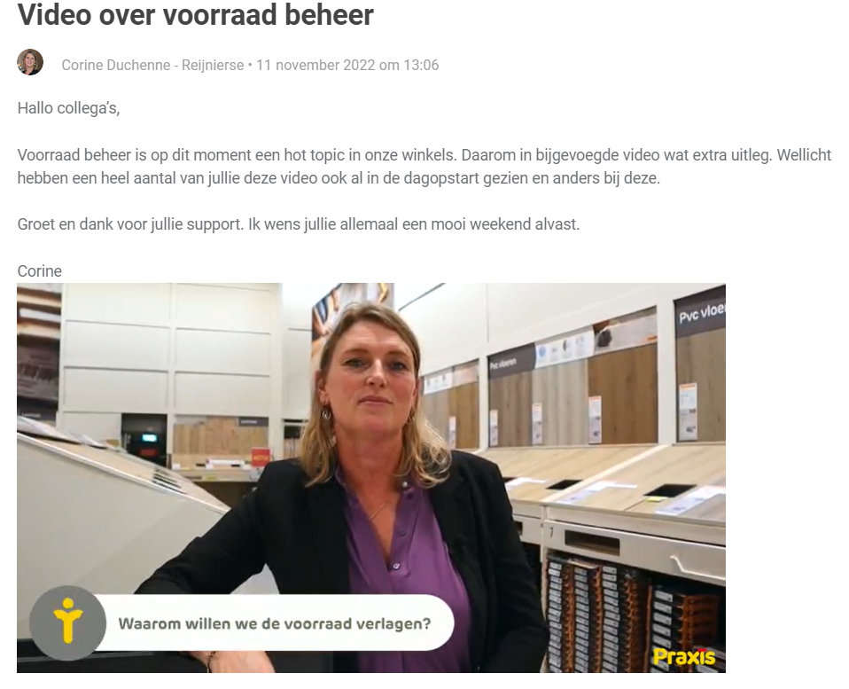

Bijlage 3 – Responses
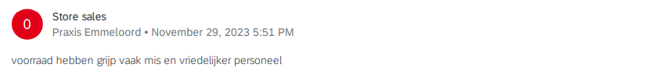
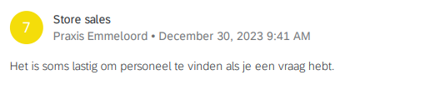


Bijlage 4: Social Media
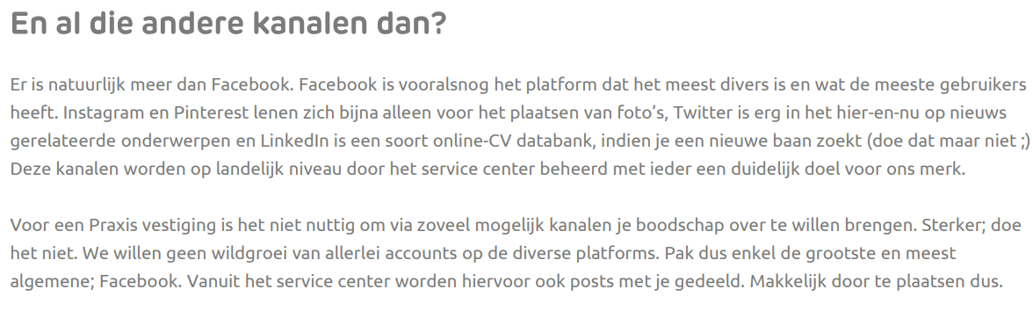

Bijlage 5: mail contact
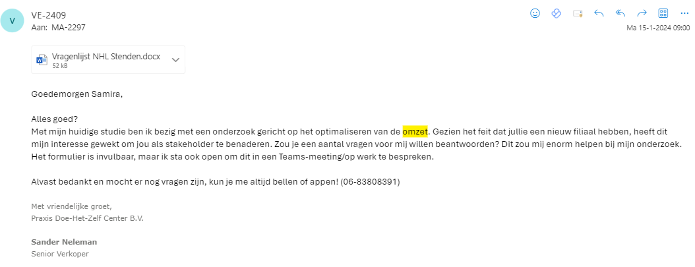
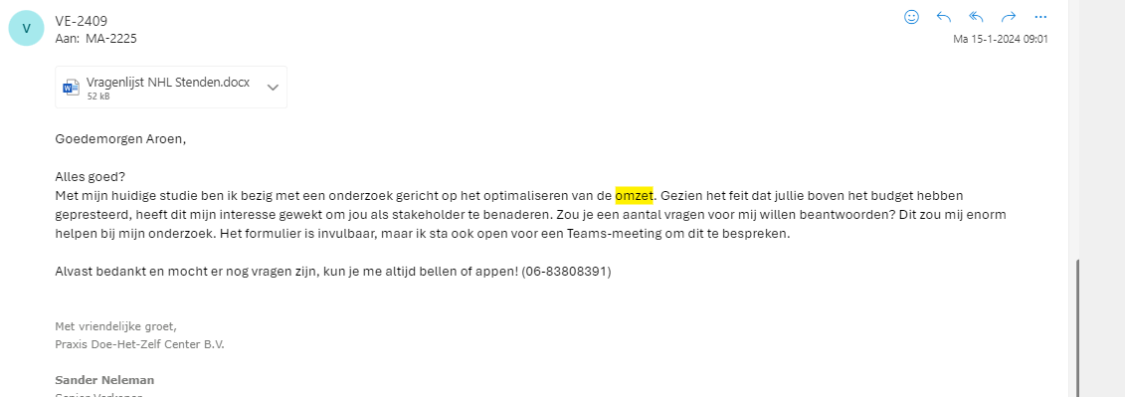

Bijlage 6: Interview stakeholder
